プログラミング入門 第1回目 課題レポート

|  |  |
| --- | --- |
| 学籍番号 |  |
| 氏名 |  |

**課題１－１**

以下のソースコードを作成、コンパイル・実行した結果を示せ。コンパイル・実行しているときの命令も合わせて示すこと。

**ファイル名はSample2.cで保存すること**



解答欄

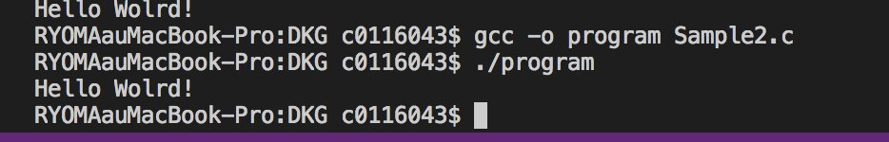

gccはファイルをコンパイルして実行ファイルを生成してる。

次の./で実行ファイルを実行

結果が表示されてる。

コマンドプロントからコピー＆ペーストして貼りつけること

コピー＆ペースト方法は講義スライド 「01-lesson01_講義_2019」の23枚目を参照

|  |
| --- |
|  |

**発展課題**

|  |
| --- |
| 授業期間内であればいつでも提出可  CoursePowerの「発展課題」に入り、フォームに解答を入力して提出すること  CoursePowerで解答を入力しないと自動採点されないので注意 |

次の文章中の(1)～(5)について適切な語句を埋めよ。

* ソースファイル Test1.cを実行ファイル名指定なしでコンパイルするときの命令は(1)である。このとき、(2)という実行ファイルが生成される
* ソースファイル Test1.cをTest1という実行ファイル名で指定してコンパイルするときの命令は(3)である。このとき、(4)という実行ファイルが生成される

ヒント：講義スライド 「01-lesson01_講義_2019」の30, 31枚目を参照

* コンピュータプログラミング言語で書かれたテキスト形式のものを(5)と呼び、保存したファイルは(6)と呼ぶ
* C言語を機械語に変換する作業を(7)と呼び、作業に(8)と呼ばれるソフトウェアを使う
* 本授業の開発環境として(9)コンパイラを使用する

CoursePowerで解答を入力するときのメモ欄

|  |  |
| --- | --- |
| (1) | gcc Test1.c |
| (2) | a.exe |
| (3) | gcc Test1.c –o Test1 |
| (4) | Test1 |
| (5) | ソースコード |
| (6) | ソースファイル |
| (7) | コンパイル |
| (8) | コンパイラ |
| (9) | GNUコンパイラコレクションの１つであるGCC |